Regulator dla znajomego, gadżety dla Ciebie – nowy konkurs firmy TECH Sterowniki

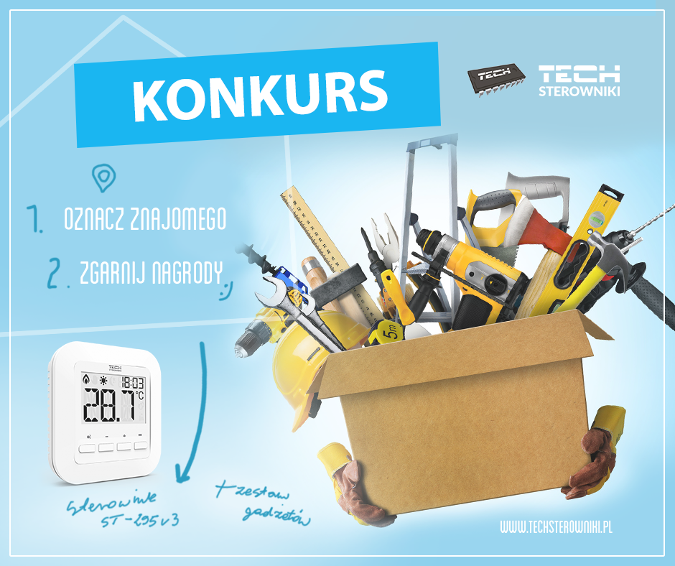
Lubisz dostawać prezenty? A może wolisz je dawać innym? W najnowszym konkursie firmy TECH Sterowniki możesz i jedno i drugie. Oznacz w poście konkursowym na Facebooku znajomego, któremu chciałbyś podarować regulator pokojowy ST-295v3 i uzasadnij w komentarzu swój wybór. Wyślemy do niego urządzenie, a Ty dodatkowo zgarniesz pakiet firmowych gadżetów.

Zasady konkursu
Ktoś z Twoich znajomych lub członków rodziny właśnie buduje lub remontuje dom? Świetnie. W takim razie spraw mu oryginalny prezent w postaci regulatora pokojowego ST-295v3, który pomoże mu efektywnie zarządzać temperaturą w pomieszczeniu.

Aby wziąć udział w konkursie, wystarczy, że wykonasz zaledwie dwa kroki:
- W poście konkursowym na Facebooku: (link do posta) oznaczysz znajomego, któremu chciałbyś podarować urządzenie.
- Uzasadnisz dlaczego, to właśnie do niego powinna powędrować nagroda.

Konkurs trwa do dnia 3.08.2018 roku. Każdy z uczestników może przesłać jedno zgłoszenie. Zwycięzca zostanie wyłoniony w terminie 14 dni od daty zakończenia Konkursu.

Ułatw komuś bliskiemu zarządzanie ogrzewaniem
Czy prezenty muszą być banalne? Oczywiście, że nie! Pomyśl, kogo termostat pokojowy firmy TECH Sterowniki ucieszy i dlaczego. Może płaci zbyt wysokie rachunki za ogrzewanie, a może często w sezonie w jego domu jest za gorąco? Twój prezent w postaci regulatora może poprawić komfort jego i domowników, zwłaszcza że poziom temperatury jest tak ważny dla zdrowia, samopoczucia i jakości wypoczynku. Pokażesz, że dbałość o ciepło w domu może być wygodniejsze.

Podaruj regulator bez okazji
Sprawić, by ktoś się uśmiechnął? Bezcenne. Nie musisz czekać na specjalną okazję, by sprezentować komuś bliskiemu regulator do sterowania ogrzewaniem. Możesz to zrobić tak po prostu. Oznaczając znajomego w poście, mile go zaskoczysz i pokażesz, że jest dla Ciebie ważny. A dodatkowo otrzymasz także drobne gadżety firmowe, które będą Ci przypominać o wygranej i udziale w zabawie. Satysfakcja gwarantowana.

Nie przegap okazji i weź udział w Konkursie! W końcu więcej szczęścia jest w dawaniu niż w braniu!

